1. **RAZRED (ISP)**
2. Izdelala si boš svoje domine. Izreži spodnje kvadratke in jih pomešaj. Vleci en kvadratek z napisom, ga natančno preberi in zraven poišči sličico. Najprej postavi kvadratek z napisom START, nato nadaljuješ. Nastala bo kačica, ki se konča s CILJ.

|  |  |
| --- | --- |
| START | Dolga ušesa in urne noge,  kratek repek in plaho srce.  Kako mu je ime? |
| an00647_ | Našo hišo straži,  muco Maco draži.  Ko pridem domov,  pozdravi hov, hov. |
| an02513_ | Slinar se na pot poda,  je pa kar naprej doma. |
| CG7A | Leteti kot muha znam,  sedem črnih pik imam. |
| j0433911 | Po zraku brenči,  če piči boli.  V hišici njeni se sladko cedi. |
| j0151207 | Štiri noge, glava, rep,  včasih skrito pod oklep. |
| j0151209 | Kdo brez vode se umiva in  prede, ko počiva? |
| j0411642 | Voda ji čez glavo sega,  pa se še iz luže krega. |
| an02542_ | Zlat kožušček,  bel trebušček,  rep košat,  kurji tat. |
| j0192205 | Z repkom košatim mahlja,  z veje na vejo skaklja. |
| j0326476 | Kopita na tleh,  glava pa v krošnjah dreves. |
| an02117_ | **CILJ** |

1. Če boš hotela videti, kaj se bo prikazalo, moraš pobarvati še drugo polovico risbe. Bodi pozorna, da boš pobarvala ustrezno število kvadratkov in na pravem mestu!

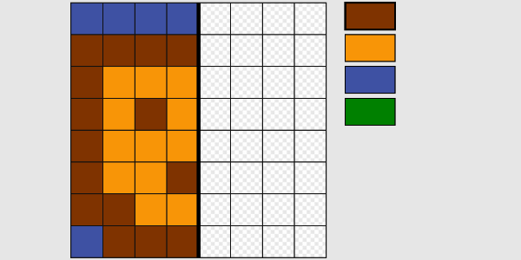

1. pošiljam ti moj e-naslov, kamor mi lahko pošlješ kakšno fotografijo tvojega izdelka. Lahko pa mi napišeš samo, kako si in kaj počneš…

[janko.pecnik.lidija@os-mezica.si](mailto:janko.pecnik.lidija@os-mezica.si)